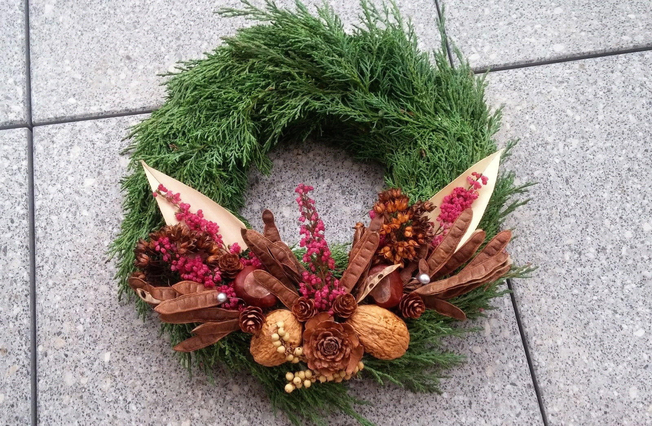
Dušičkové věnečky
/šiškové,thůje/výběr ze 100 druhů věnečků
za nízké ceny
Objednávky 725 30 64 74
prodej Psinice každý den
16-18 hod./dle domluvy/

